Centro Educativo Jean Piaget

**Crisis del agua en la sociedad.**

Calificación: 9.5

Introducción y resumen: 1/1

Marco Teórico: 2/2

Método: 2/2

Resultados: 1.5/2

Discusión y conclusiones: 2/2

Formato: 1/1

Excelente trabajo, Iñaki!

Iñaki Fernández Fiscal

Taller en Metodología de la Investigación

5° Preparatoria

10 de mayo de 2019

# Resumen~~/abstract~~

Este estudio surge de la idea de una crisis causada por el incremento de poblaciones rurales, por lo tanto, un incremento en el gasto de agua. Busca proporcionar al lector una gama de soluciones y datos que podrán ayudarle a comprender de manera más completa y realista el problema. El estudio se basa en la explotación el agua y el impacto que está teniendo. Se plantea la idea de lo que sucedería si algún día se acaba el agua, conocido como día cero, y qué repercusiones tendrá en la formación de un nuevo mundo para las próximas generaciones. Se proporcionan estadísticas y datos sobre la distribución del agua en el planeta, con el fin de entender lo costoso que podría ser purificar este recurso. En el estudio, se presentan detalladamente todas las causas que están generando esta sequía y escasez de agua. Después de presentar todo lo ya mencionado, se proporcionará una posible solución para el Centro Educativo Jean Piaget.

Índice

Resumen/abstract 2

Introducción 4

Pregunta de investigación: 4

Objetivos 4

Justificación 4

Marco teórico 5

1. ¿Qué es una crisis de agua? 5

2. Causas de la crisis 6

3. Efectos de la crisis 7

Método 8

Resultados 10

Discusión 11

Conclusiones 11

Bibliografía 13

**The Roll of “Embedded Water”** 14

Causes of Water Scarcity 16

Effects of Water Scarcity 16

Solutions to Water Scarcity 17

# Introducción

## Pregunta de investigación:

¿Cuáles son las principales causas de la creciente crisis de agua?

¿Qué podría significar una crisis de agua?

¿El uso y desperdicio humano es la principal causa del gasto del agua?

## Objetivos

Objetivo principal:

Detallar las causas de la actual crisis de agua que existe en el país y proponer una solución para nuestra comunidad educativa.

Objetivos específicos:

1. Definir que es una crisis de agua e identificar sus características.
2. Señalar el impacto que tiene tanto en nuestra sociedad como en nuestra vida diaria.
3. Comprender la importancia de esta y crisis mediante la propuesta de una solución en nuestra comunidad educativa.

## Justificación

La importancia de este estudio es que trata de transmitir una explicación del problema de una manera aplicada y sencilla. Este estudio podrá proporcionarle al lector suficientes herramientas para comprender el problema y poder hacer algo al respecto. Hay varios estudios de esta crisis, pero lo que distingue a este estudio es la solución que brinda para el Centro Educativo Jean Piaget y su comunidad educativa. Por lo tanto, la intención es generar una conciencia de lo que podría significar que este preciado recurso desapareciera. Uno de los alcances más significativos de este estudio es el impacto que puede generar en la comunidad educativa y, por ende, generar una conciencia colectiva del problema. Consecuentemente, puede tener muchas implicaciones prácticas como proyectos del cuidado del agua, campañas, pláticas, etc.

# Marco teórico

## ¿Qué es una crisis de agua?

Una crisis de agua es cuando no se puede cumplir con la demanda de este recurso. Afecta a todos los continentes y en 2015 se consideró la crisis con impacto potencial en la próxima década, en el “Fórum Económico Mundial”. Una de las razones más importantes es la disputa de agua, en el carácter económico. El agua es un recurso natural y económico bastante importante hoy en día. La crisis ya es algo latente y que debe tratarse. 70% de la población mundial vive en severas condiciones de falta de agua por lo menos un mes al año. Medio millón de personas sufre de falta de agua todo el año y la mitad de las ciudades más grandes tienen problemas de crisis de agua.

Del porcentaje total existente en la tierra, solo un escaso 0.014% es agua dulce y potable y del restante, 97% es salada y el otro 3% es muy complicado acceder a ella. En términos teóricos, existe una cantidad suficiente de agua para escala global pero dada la distribución geográfica y la demanda industrial, el mundo tiene enfrente una crisis de agua. Se espera que para el 2030 con la constante demanda y costumbres de uso de agua, se haya acabado el 40% del total de agua potable.

## Causas de la crisis

Una de las causas principales es la contaminación de este recurso. Los principales contaminantes son pesticidas y fertilizadores, desechos humanos e industriales, entre otros. Los desechos humanos e industriales son llevados por las corrientes de agua limpias que pasan por las plantas de tratamiento de agua. El aceite que es derramado en el suelo y que posteriormente termina en la lluvia es un contaminante importante del agua potable. Y el desperdicio de agua en los campos de cultivo es algo importante de considerar ya que la agricultura es bastante cara en términos de este preciado recurso.

La sobrepoblación también es otro factor que ha generado esta crisis. El rápido incremento de la población combinado con el crecimiento masivo del sector industrial ha transformado los ecosistemas acuáticos y por lo tanto ha habido una pérdida de biodiversidad. A simple vista no parece un gran problema la pérdida de biodiversidad, pero en realidad un pequeño desequilibrio en el ecosistema o en el bioma altera todo el ciclo del agua y por lo tanto termina en lugares donde no debería. Y según la ley de oferta y demanda, si la población está a un ritmo de crecimiento sin precedente, la demanda aumentara en la misma proporción. Y esto resultara en una urgencia por buscar nuevos recursos y por obtener más agua potable.

La ineficiencia de los métodos de agricultura termina en una pérdida de agua potable. Aproximadamente el 60% del total del agua usada en campos de cultivo es desperdiciada por esta ineficiencia y los métodos de irrigación con fugas. Y como se mencionó con anterioridad, los pesticidas y fertilizantes son tirados a los ríos y lagos, y esto termina dañando tanto la población animal como humana.

La mayoría de las personas no se da cuenta que el uso doméstico solo representa un 3% del consumo total de agua. Y la agricultura representa un 70-90% con la producción de energía y la industria atrás. En realidad, cualquier cosa que se quiera construir, sea un celular o cultivar uvas deja una marca importante de gasto de agua. Esto representa que una botella de vino de 750ml tiene una huella de agua o el agua necesaria para producirla, de 750 litros. Sudáfrica tiene a 7 billones de personas sin acceso a agua y para satisfacer sus necesidades se necesitarían 126 billones de litros por año, y esto solo representa un tercio del gasto total de agua por parte de la industria de vinos. La huella de agua de una sola naranja es de 80 litros y la huella de un refresco de medio litro es de 175 litros.

## Efectos de la crisis

Uno de los efectos más relevantes es que la crisis podría terminar generando hambre. Las cosechas no podrían crecer, ya que no existirían los medios adecuados. Si en algún momento una ciudad se queda sin agua sucederían dos cosas principalmente, la agricultura y la ganadería serian afectadas severamente y habría muertes de animales que significaría que el ecosistema se convertiría potencialmente en árido o semiárido.

Existe un término que se ha usado bastante en el último lustro, que es el famoso “Día cero”. Este término es usado comúnmente para referirse al día en el que una ciudad ya no tenga agua potable suficiente y no pueda existir el uso doméstico. En estos casos, las autoridades se ven forzadas a suspender el suministro de agua y, por lo tanto, los habitantes tienen que esperar y elaborar requisiciones para que el agua llegue a sus casas. Esto ya sucedió en una ciudad de África llamada Cape Town.

Otro aspecto que se verá afectado por la crisis es la salud de los habitantes. Cuando no hay agua potable sana, los habitantes se ven forzados a beber agua sin control de pureza y de baja calidad. Y enfermedades como el cólera y la tifoidea podrían matar a una parte representativa de la población. El drenaje sin limpieza ni flujo de agua haría que insectos cargaran bacterias que también significarían un riesgo potencial. Finalmente, mantener un control sanitario correcto en los hospitales, restaurantes y otros establecimientos, se convertiría en un hecho caótico y esto comprometería la salud pública.

Consecuentemente, con una población con una salud deficiente y con un índice de hambre bastante elevado, la economía seria dañada drásticamente. El motor económico del país no podría funcionar ya que el turismo no sería opción, el sector público no podría brindar soluciones sanitarias ni médicas, y el sector privado no atraería ningún visitante a centros comerciales o restaurantes ya que no podrían verse limpios. La manufactura y la industria no tendrían ninguna forma de funcionar y, por lo tanto, el índice de desempleo y pobreza incrementaría rápidamente y consecuentemente, las condiciones de vida serian deplorables.

# Método

El estudio se centra en realizar una encuesta en la cuál sea posible identificar la importancia respectiva que presenta el sector encuestado. Todo esto, para poder construir una visión general de la ignorancia que existe en relación a un hecho tan importante como lo podría ser el “Día cero”. Posteriormente, también se analizarán las consecuencias que podrían suceder si en realidad no se toman medidas preventivas para cuidar el valioso recurso que conocemos como agua.

La muestra que se utilizó es de alumnos del Centro EducativoJjean Piaget, adolescentes entre 15-19 años forman parte de la preparatoria. Las condiciones en las que respondieron fueron diversas ya que fue una encuesta electrónica. Todos ellos adolescentes de un nivel socioeconómico medio-alto y mexicanos casi en su totalidad.

En cuanto a los materiales, se usó un software en línea llamado “survey monkey”, el cual permite realizar encuestas en línea que puedan ser publicadas al instante. Las preguntas fueron elaboradas con un enfoque en el que no fuera tedioso contestarlas y dieran una visión general del conocimiento común del tema. El cuestionario fue aplicado a un ámbito micro, ya que podría funcionar como un objeto de cambio en la comunidad educativa del Jean Piaget.

Finalmente, la hipótesis es que el “Día cero” es un tema que no es muy conocido y tampoco considerado trascendental, hoy en día. Las muestras podrían indicar que existe una ignorancia en el tema y por eso mismo es importante crear una conciencia de prevención alrededor de esta situación. En términos de consecuencias, los sujetos tampoco tendrán un conocimiento detallado de las posibles consecuencias en México. Esto representa la incapacidad de visualizar las posibles repercusiones en nuestra sociedad y aunado al hecho de la ignorancia inherente sobre el tema.

# Resultados

Los resultados obtenidos comprobaron en gran parte la hipótesis planteada. Se ejemplificó que si existe una ignorancia sobre el tema y que en realidad no hay ninguna acción para prevenir este suceso y su porvenir. A continuación, se presentan las gráficas de la encuesta realizada.

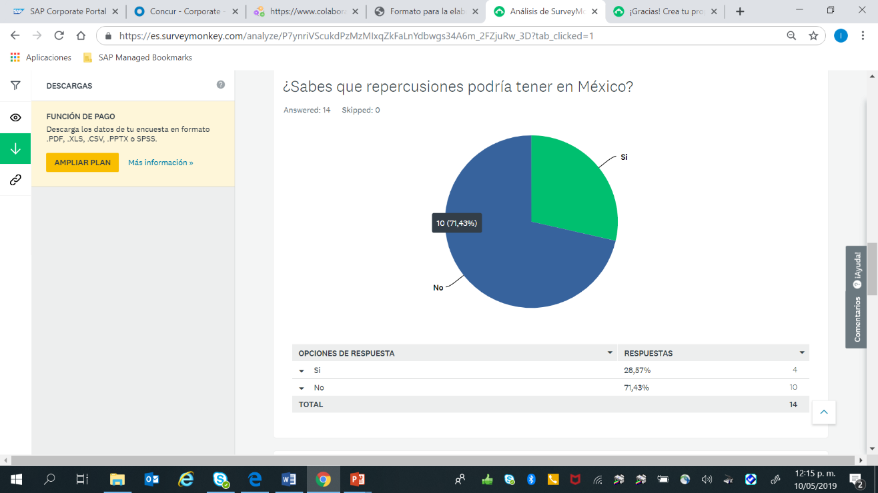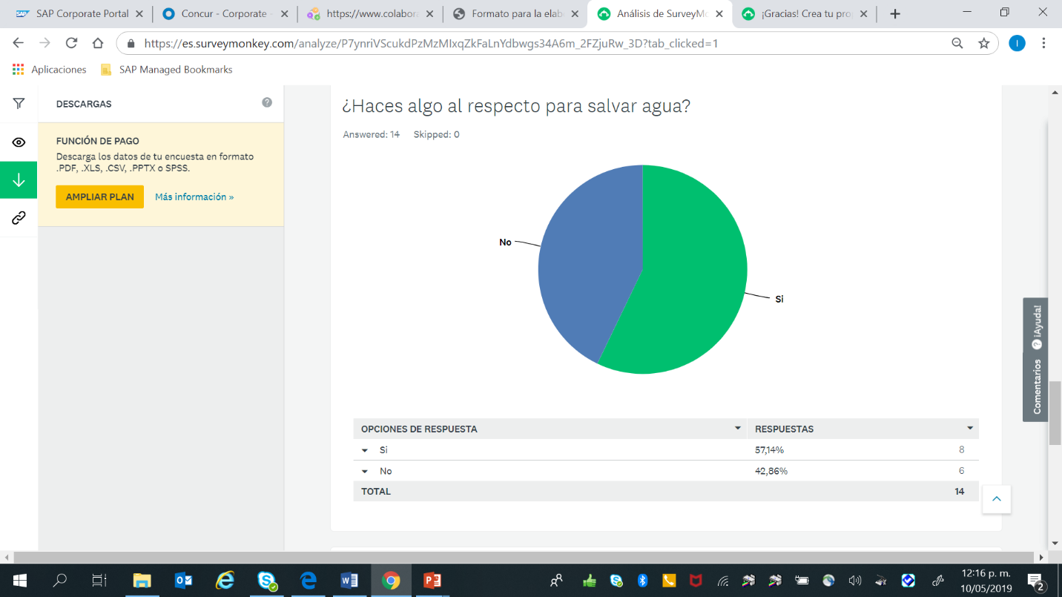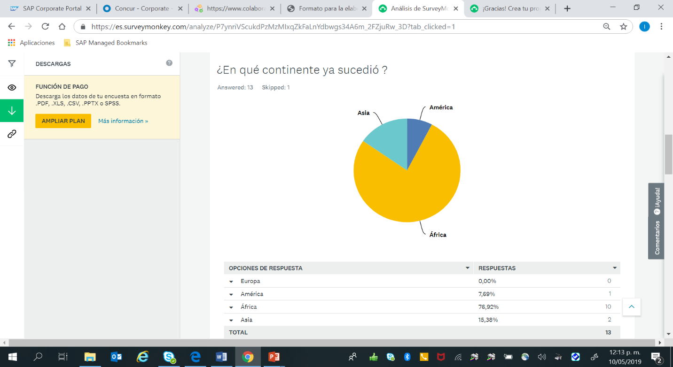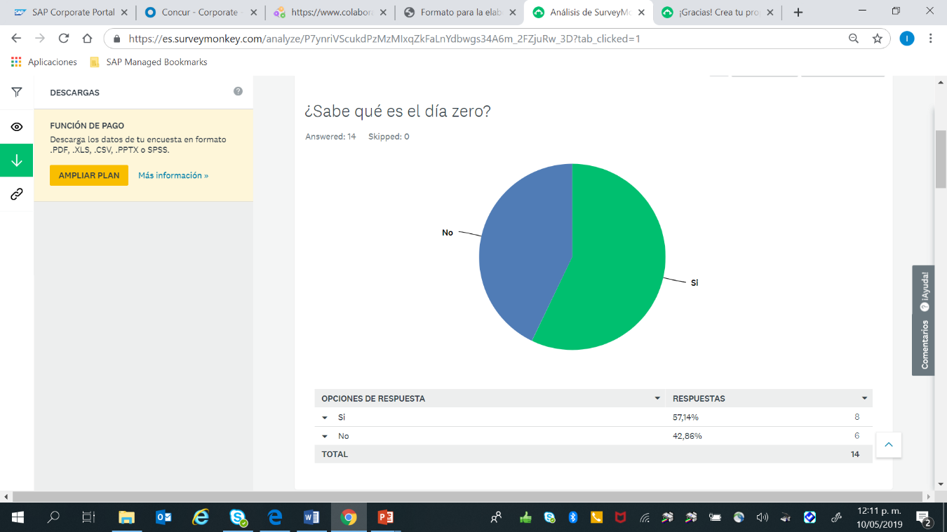

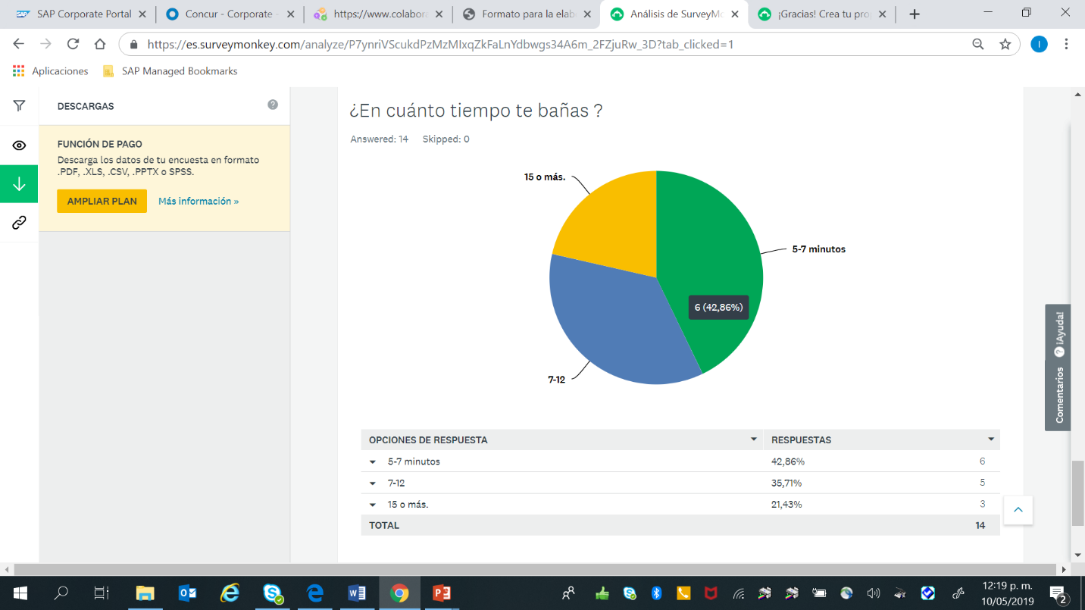

# Discusión

Las gráficas anteriores reflejan muchos aspectos importantes a evaluar. Primeramente, no se conoce que es el día cero. Esto significa que no hay forma de prevenirlo sin primero informar sobre lo que es. Posteriormente, el porcentaje de personas que desempeñan una acción para prevenir una crisis de agua es de casi tres quintas partes lo que significa que el 40% no hace nada. Finalmente, solo el 47% de los encuestados se ducha en un tiempo de 5 a 7 minutos. Según la OMS, solo se necesitan 5 minutos para asearte y quedar limpio bajo la ducha y una ducha que se demora de 10 a 15 minutos gasta cerca de 250 litros aproximadamente. Si México entrara en una crisis de agua, las personas solo serían capaces de bañarse en lapsos de 3 minutos como máximo.

# Conclusiones

La hipótesis de comprobó mediante los resultados de las encuestas. Este estudio es relevante ya que es el parteaguas para lo que podría ser un gran paso en la comunidad del Jean Piaget. Una cultura de prevención es la principal solución para cualquier crisis que pudiera existir. Es importante mencionar que se necesita una mayor difusión de la gravedad de este suceso. Ninguna nación se encuentra exenta de sufrir una crisis de agua. Este preciado recurso no debería ser privatizado pero si el manejo de los recursos comunes estuviera basado en un pensamiento ético entonces nunca hubiera sucedido el famoso “Día cero”. En términos concretos, la comunidad del Jean Piaget necesita conocer como prevenir esta crisis y lo que podría significar en su sociedad. México se vería severamente afectado ya que es bien sabido que no tiene la mejor infraestructura en cuanto a transporte de agua. Con esto puesto en la mesa, no hay forma en la que México sobreviviera como una nación prospera si sufriera esta crisis.

# Bibliografía

**From Not Enough to Too Much, the World's Water Crisis Explained. (2018, March 22). Retrieved December 13, 2018, from** [**https://news.nationalgeographic.com/2018/03/world-water-day-water-crisis-explained/**](https://news.nationalgeographic.com/2018/03/world-water-day-water-crisis-explained/)

**Causes, Effects and Solutions to Water Scarcity. (2016, June 13). Retrieved December 13, 2018, from** [**https://www.eartheclipse.com/environment/causes-effects-and-solutions-to-water-scarcity.html**](https://www.eartheclipse.com/environment/causes-effects-and-solutions-to-water-scarcity.html)

**FICHAS**

Day Zero,” when at least a million homes in the city of Cape Town, South Africa, [will no longer have any running water](https://news.nationalgeographic.com/2018/02/cape-town-running-out-of-water-drought-taps-shutoff-other-cities/?beta=true), was originally scheduled for April. It was recently [moved to July](http://www.independent.co.uk/arts-entertainment/photography/cape-town-drought-water-shortage-day-zero-a8223106.html). The three-year long drought hasn’t ended, but severe water rationing—limiting people to a mere 13 gallons (50 litres) per person per day—has made a difference. (To put this into perspective, an average U.S. citizen [uses 100 gallons (375 liters) per day](https://water.usgs.gov/edu/qa-home-percapita.html).)

“No person in Cape Town should be flushing potable water down a toilet any more.… No one should be showering more than twice a week now,” said [Helen Zille](https://www.dailymaverick.co.za/opinionista/2018-01-22-from-the-inside-the-countdown-to-day-zero/#.WpiiHrGZOnf), the premier of the Western Cape province, where Cape Town is located.

Like many places in the world, Cape Town and the surrounding region has likely reached “peak water,” or the limit of how much water can be reasonably taken from the area, says water scientist [Peter Gleick](http://pacinst.org/about-us/staff-and-board/dr-peter-h-gleick/), president-emeritus of the Pacific Institute. Gleick, who has spent substantial time in South Africa, says the country generally has good water managers.

“Two years ago, I would not have predicted Cape Town would face day Zero,” he said in an interview. However, climate change has disrupted the Earth’s hydrological cycle (water cycle), changing when, where, and how much precipitation falls. That has made water management planning far more challenging, he said. Yet our water systems were largely built based on the more stable climate of the past.

Disaster data [compiled by the U.N](https://www.unisdr.org/2015/docs/climatechange/COP21_WeatherDisastersReport_2015_FINAL.pdf). clearly shows floods are also getting worse. They are happening more frequently, especially in coastal regions and river valleys, and affecting more people. Of all major disasters in the world between 1995 and 2015, 90 percent were weather-related events, such as floods, storms, heatwaves, and droughts. Flooding accounted for more than half of all weather-related disasters, affecting 2.3 billion people and killing 157,000 in that 20-year period. Last year, the costs of extreme weather—floods, droughts, wildfires, storms—in the U.S. reached a [record-topping $300 billion](https://www.ncei.noaa.gov/news/national-climate-201712). These events displaced more than [one million Americans](https://www.rollingstone.com/politics/news/welcome-to-the-age-of-climate-migration-w516974) from their homes.

Humanity is facing a growing challenge of too much water in some places and not enough water in others. This is being driven not just by climate change, but by population and economic growth and poor water management, experts warn.

“Water scarcity and flood problems are primarily due to quick growth, increasing vulnerability, and insufficient preparation,” says [Arjen Hoekstra](http://www.ayhoekstra.nl/), a professor of water management at the University of Twente in the Netherlands. “Climate change, however, is and will worsen the situation in most cases.”

**The Roll of “Embedded Water”**

Cape Town, where nearly four million people live, has a dry climate much like southern California. It is facing it’s Day Zero due to increased water demands from population and economic growth in combination with a three-year drought that’s severely limited the water supply. Yet what many people don’t realize is that typical home use of water—for washing, flushing, and cooking—represents only about three percent of humanity’s total water consumption, says Hoekstra. Agriculture uses the lion’s share, 80 to 90 percent, followed by energy production and industry.

Water scarcity or water crisis or water shortage is the deficiency of adequate water resources that can meet the water demands for a particular region. Whenever there is a lack of access to potable and fresh water for drinking and sanitation, the situation means that the water is scarce. Water scarcity thus pertains to a situation where there is water shortage, water crisis, and the lack of access to quality water.

The concept of water scarcity may also refer to the difficulty in obtaining fresh water sources and the deterioration and depletion of the available water sources. Some of the contributing factors to water scarcity are climate change, water overuse, and [increased pollution](https://www.eartheclipse.com/pollution/various-types-of-environmental-pollution.html). Many areas around the globe are affected by this phenomenon, and about 2.7 billion people experience water scarcity each and every year.

[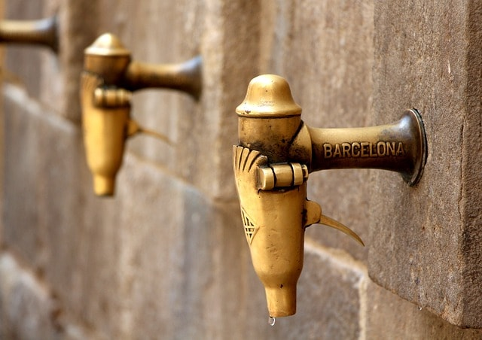](https://p3w6d7a3.stackpathcdn.com/wp-content/uploads/2016/06/water-tap-thirst-water-scarcity-stress-shortage.jpg)

According to the United Nations (UN) 2013 [report](http://www.un.org/waterforlifedecade/) on water for life, more than [1.1 billion people](http://www.worldwildlife.org/threats/water-scarcity) lack access to clean drinking water. As more people put ever increasing demand on existing water resources, the cost and effort to build or even maintain access to water will increase. With the current consumption rate, two-thirds of the world’s population may face water shortages by 2025.

According to [ScienceDaily](https://www.sciencedaily.com/terms/water_scarcity.htm),

“Water scarcity is the lack of sufficient available water resources to meet the demands of water usage within a region. It already affects every continent and around 2.8 billion people around the world at least one month out of every year.”

## Causes of Water Scarcity

1. **Water Pollution**

[Water pollution](https://www.eartheclipse.com/pollution/primary-causes-of-water-pollution.html) is yet another cause of water scarcity. The sources of water pollution include pesticides and fertilizers that wash away from farms, industrial and human waste that is directly dumped into rivers without treating it in water treatment plant. Oil spill on the ground, waste water leakage from landfills can seep underground and may pollute the groundwater making it unfit for human consumption.

1. **Overpopulation**

The rapid [increase in human population](https://www.eartheclipse.com/environment/problems-of-overpopulation.html) combined by massive growth in industry sector have have transformed water ecosystems and resulted in loss of biodiversity. As population is increasing at an ever increasing rate, the demand for new resources will result in additional pressure on freshwater sources.

1. **Agriculture**

[Agriculture](https://www.eartheclipse.com/pollution/terrible-effects-of-agricultural-pollution.html) uses majority of available freshwater. The sad thing is that about 60% of this water gets wasted due to inefficient agriculture methods and leaky irrigation systems. In addition to this, pesticides and fertilizers are washed away in rivers and lakes that further affect human and animal population.

## Effects of Water Scarcity

1. **Hunger**

Water is incredibly required to grow crops and to care for livestock animals. It is estimated that the global use of water for irrigation and agriculture is about 70% and that only 10% is utilized for domestic purposes. As a result, water shortage means the practice of growing crops and farming is greatly impacted. For this reason, water scarcity commonly contributes to lower yields and death of animals particularly in the arid and semiarid regions and as such, it results in hunger, poverty, and thirst.

1. **Poor Heath**

In many developing nations, water scarcity forces people to drink water of low quality from flowing streams, majority of which are contaminated. Accordingly, they are infected with water-borne diseases such as cholera, typhoid, and dysentery that kill people. Water shortage may also mean sewage systems are stagnant which creates room for the build-up of bacteria and harmful insects that result in infections. Besides, sanitation might become chaotic when water is scarce especially in restaurants, clinics, and public places thus compromising the health of the general public.

1. **Poverty**

Access to quality water is fundamental to better living standard and economic growth. Schools, restaurants, hospitals, hotels and other businesses need to stay clean for operations to run effectively. Imagine a situation whereby a major school or hotel goes without water even for a day, the situation can be disastrous and leads to enormous economic losses. Restaurants and shopping malls have to be kept clean to attract visitors. Manufacturing and industrial processes, mining activities, and commercial businesses all need large quantities of water to flourish. Without economic activities because of lack of water, then it means higher poverty levels and poor living standards.

1. **Habitat Loss and Destruction to Ecosystems**

When water is scarce, then it means the natural landscapes suffer the most as it contributes to desertification, lose of plants and death of wildlife and other animals. As a result, these ecological catastrophes create habitat loss that, in turn, leads to food shortages and poor quality of life. For instance, the Aral Sea in Central Asia that used to be the world’s fourth largest freshwater lake has been reduced by more than a third in a period of only three decades. The water is now very salty, and the ecosystems within and around it have been extensively destroyed due to overuse of the water resource, mainly influenced by water scarcity in the region.

1. **Disappearance of Wetlands**

According to WWF, more than half of the planet’s wetlands have lost since 1990 which is largely due to water scarcity. The wetlands have become dry to the point of losing its natural capability to hold water. Human activities are the main contributors because of water overuse, [pollution](https://www.eartheclipse.com/pollution/amazing-ways-to-prevent-water-pollution.html), and interference with the underground aquifers.

## Solutions to Water Scarcity

1. **Recharging aquifers/groundwater**

According to a 2012 UN report on The World’s Water, groundwater retraction has tripled in the past five decades because of industrial and agricultural uses. For this reason, governments and organizations can undertake measures to recharge aquifers or groundwater by undertaking projects aimed at infiltrating or injecting excess surface water into the underground aquifers. This may include aspects such as restoration of watersheds and wetlands and the practice of green infrastructure which aims at reducing impervious surfaces.

1. **Water re-use and Effective Water Treatment Technologies**

Water re-use strategies can help alleviate water scarcity in cities, schools, hospitals, and industries. The main strategies here include reuse and recycling and the use of zero-liquid discharge systems. Zero-liquid discharge system is whereby the water within a facility is constantly treated, used and reused again and again without being discharged into the sewer or other external water systems.

The non-potable water (greywater) can be used for washing cars, irrigating landscape, industrial processing and flushing the toilets. Such a system allows the waste water that would have been discarded to become a helpful resource. Water re-use or greywater can hence save a lot of fresh water for human consumption in times of water shortage and water stress.

1. **Desalination**

Desalination is the treatment of saline waters. The treatment process aims at obtaining fresh drinking water from the salty ocean waters or groundwater with high salt concentrations that make them unsuitable for human consumption. Nations should invest in desalination technologies as a means of attaining a more reliable water resource system to meet the ever rising water demands. Desalination can thus offer an incredible solution to fresh water scarcity. However, desalination heavily relies on power-hungry technologies and facilities which should thoroughly be evaluated. Use of greener power sources and energy efficient technologies are recommended.

1. **Water Management**

Water management by the use of regulations and policies can help reduce water scarcity. The regulations and policies can address the water-related problems including aspects such as water reuse, water resource management, water rights, industrial water use, wetland restoration, domestic water supplies, [water pollution](https://www.eartheclipse.com/pollution/disastrous-effects-of-water-pollution.html), and others. In precise, water management has the capability of addressing human interventions and the various natural events in connection with resources and the long-term water policy decisions on the environment and economy.

1. **Infrastructure Repair and Maintenance**

One of the key ways of solving the problem of water scarcity can be through infrastructure repair and maintenance of water channels. Leaking pipes and sewage systems normally lead to water wastage and contamination respectively. If these infrastructures are left unattended to over time, the cumulative effects can create water shortages. Millions of liters of water are lost yearly in various regions of the world owing to leakages and sewer contamination, creating water shortages.

1. **Water Conservation**

Water conservation is one of the leading ways to grow out of water scarcity. It is an indirect approach to reducing water demands and is it usually critical in maintaining the supply-demand balance. During [droughts](https://www.eartheclipse.com/natural-disaster/causes-and-effects-of-drought.html) and in densely populated regions, for instance, water conservation efforts ensure there is a supply-demand balance. The approaches can easily be implemented as they involve simple ways of saving water. For water conservation to be effective enough, it has to work hand in hand with water management policies.